【如正式引用，须自行核实】
邱习勤副教授的口述校史
学生记者 刘康阳

一、采访时间
2013年6月4日。
二、采访地点
广州中医药大学大学城校区。
三、人物简介
邱习勤，出生于1959年7月，现任广州中医药大学学生体质监测研究室主任、副教授，同时是国家级艺术体操裁判、国家一级体育舞蹈裁判和国家优秀竞技体操运动健将。1973年2月开始从事竞技体操专业，曾代表广东省参加4届全运会比赛（第3-6届）并且斩获多项荣誉。1974-1979年作为我国青年队代表出访亚、非、欧等20多个国家和地区。1975年通过选拔进入国家体操队，并作为国家青年队和国家队代表前往西班牙、古巴、伊拉克、俄罗斯、法国、冰岛和荷兰等多个国家参加国际体操赛并一举斩获团体、平衡木和高低杠冠军。1979年就读于广州体育学院。1980年参加全国大学生体操比赛荣获高低杠第一名。1982年参加第一届全国大运会体操比赛荣获团体亚军和平衡木冠。1983-1986年出任广东省艺术体操队首任教练，所培训的运动员在第5届和第6届全运会上都获得了优异成绩。1987年调入广州中医药大学任教至今，一直以教学健美操、体育舞蹈和瑜伽为主，同时有13年的太极拳和初级剑教学经验以及丰富的游泳教学经验。长年带校队训练并参加了5届（第4-8届）广东省大运会健美操比赛，为我校分别夺得了全国大学生健美操6人组、男子单人、混双组、轻器械健身操组的多项第一名；2010年带领校队斩获全国啦啦队5级花球组冠军并获得2011年世界啦啦队比赛的参赛资格。曾担任广东省大学生体育联合会健美操、艺术体操协会主席，并受邀作为外聘专家参与广州体育学院体育舞蹈、啦啦队和健美操研究生毕业论文的评审工作。
四、采访记录
记：邱习勤老师您好，请问您是什么时候来到广中医的？
述：我是1986年来到广中医的，1987年转正，明年7月份我就要退休了，老了哦！
记：哪有，您可不知道自己多么年轻的状态，完全看不出是快要退休的年纪！倒像是30岁的大姐姐！
述：哈哈，谢谢你的鼓励！
记：这一转眼已经过去将近30年的时间了。1986年来到广中医，那时的广中医还只有三元里校区吧。能谈谈那时候的广中医跟现在的广中医给您的感觉有什么不同吗？
述：嗯，总的来说，我们学校的体育场地多了，大了。以前我们上课就直接在一些空地或者树下练习，体育器材也比较匮乏的。那时候还只有体育教研室，体育健康学院都还没有成立呢。
记：那时候体育健康学院还没有成立？那体育健康学院是什么时候开始建立的呢？
述：那时候我们还只有体育教研室，2003 年体育教研室才升级为学校二级单位——体育部。 后来，我校开始申报具备医体结合特色的“体育教育”这一新专业（保健体育与健康教育方向）。幸运的是，2005年3月我校的申请就获批通过，“体育健康学院”也于2006年11月正式成立。到了2010年，体育健康学院则正式获批成为运动医学硕士点之一。
记：您现在兼任学生体质监测研究室主任，其实很多同学对于学生体质监测研究室的了解不是很多，您可以简单分享一下它的发展史吗？
述：学生体质监测研究室成立于2011年4月，距今已逾两年。我还记得，2010年的国民体质监测结果显示，我国成年人尤其是老年人的身体机能水平有所回升，学生体质状况连续20多年不断下降的趋势也得到了遏制。但是不可否认的是，大学生的身体素质还是在持续下滑。当初成立这个体制测试研究室的目的就在于，希望可以依据测试结果，来正确指导学生进行科学的体育锻炼。
记：有些同学认为一周两节体育课挺少的，以前我们的课程也是这样安排的吗？
述：是的，根据我多年的任教经验和观察了解，大学体育课程的设置一直以来都是这样的。作为一个接受大学教育的学生公民，更要懂得热爱生活、积极学习。而且每天锻炼一小时，是国家全民健身纲要中对我们提出的要求。大学每周有限的体育课中学习到的运动知识和技能，在今后的身体锻炼中也是有所裨益的。养成良好的运动习惯，就好像我们生活中的喝水、吃饭一样——都是必要和必须的！
记：果然是听君一席话，胜读十年书啊！我以后也一定积极参与体育锻炼！那我还想再请教一下老师，您不仅是学生体质监测研究室的主任，而且还积极投身教学工作，有着丰富的公共体育课教学经验，可以和我们分享一下吗？
述：呵呵，从我调入广中医任教至今，就一直负责着学校公共体育课的教学授课，健美操、体育舞蹈、瑜伽和篮球等都有所涉及，也负责过所在班级的游泳教学工作。1986-2003年期间则一直负责着学校的太极拳和初级剑的教学工作。
记：我们知道您以前是国家体操队优秀的队员，那除了体操以外，您是不是也自学过太极和瑜伽？
述：是啊，在来广中医之前，我只是专注倾心于体操训练，并没有涉及太极和瑜伽这些项目。但是出于教学改革和满足日渐增加的学生需求的考虑，我们开设了新的体育教学项目。
想要真正教好学生，让学生从中受益，就得提前付出大量的时间和精力搞懂搞通所要教学的内容。我们既然要做“第一个吃螃蟹”的人，就一定要“吃的好，吃的香”。所以，为了达到教学相长的目标，我开始一边自学，一边请教其他经验丰富的老师。
就拿瑜伽来说吧。瑜伽是来自古印度的健身修身的自然锻炼方式，随着现代社会的不断发展，日渐受到了人们的关注和追随，更成为了世界潮流所向。学校也要跟上课程变化改革的需要。开始进行自学一年并请教已经开设瑜伽课的同行。之后经历再培训、再提升……瑜伽能让我的椎间盘突出症控制到不用跑医院了，怎么那么好啊！它跟那些竞技性的体育完全不一样，除了锻炼身体之外，还能疗伤达到调身、调心、调气的效果，瑜伽与我们的中医治病有很多共通之处的。它的练习入门要求只是根据各人的任何基础都可以为起点，从最简单的坐和站式开始结合呼吸放松身心便可以进行练习。比如您的坐姿，您看（老师当场展示躯干拔直的瑜伽坐姿），这样的坐姿跟您现在有点窝背的坐姿给人的感觉是完全不一样的。瑜伽的坐姿给人以建立自信健康的外在形象，而且还能锻炼到我们的腰、颈部等。养成挺拔的身姿对我们将来预防椎体的老态与变形都有很大的帮助。
记：你教授的这些体育项目是从什么时候开始招生的呢？譬如瑜伽，我们学校的瑜伽班是从什么时候开始成立的呢？
述：瑜伽班是从2006年才开课的。
记：除了作为公共体育课课程之一，瑜伽现在成为了体育类的选修课程，这是从什么时候开始的呢？
述：瑜伽是比较晚才纳入体育选修课的范畴的，2010年才成为体育选修课之一的。
记：那瑜伽教学工作都是您亲自带班吗？
述：是的，因为这些都是我自己开课授课的，我想带给同学们不一样的瑜伽体验并从中受益。
记：因为瑜伽现在已经成为了我们学校最热门的体育课程之一，选课的同学年年爆满，还有数不清的“蹭课”的同学，这样的情况会不会让你的教学工作更加辛苦？
述：辛苦当然是有的，不过，累并快乐着，瑜伽就是这样一门“痛并快乐着”的课。您练习的时候适度承受的微痛和累，经一段时间练习后就能体会到全身心的一种破土重生的美妙感觉。通过瑜伽课堂的学习使许多同学的睡眠质量明显提高，经期疼痛综合症也得到改善，颈椎疲劳的调节也收到良好的效果等。现在我很开心能让这么多人在这门保健课里受益，真心希望更多的人去认识瑜伽、爱练瑜伽成为瑜伽的朋友。
记：除了在学校教课，您还带领校队训练，积极参加各类大大小小的比赛，可以跟我们分享一下吗？
述：嗯嗯，确实是带领校队参加了不少大型的比赛。譬如省大运会的每一届健美操的都是我带队参赛的。只要学校需要我，我都会全力以赴，尽己所能为学校争光。
记：您带队参加了这么多的比赛，都取得了不俗的成绩，为学校斩获各项荣誉。那在以前，我们学校是否也经常参加这类比赛呢？
述：以往省、市全国大学生的健美操、艺术体操都有参加，还有青年街舞大赛之类的比赛也会去参与。
记：您带领校队在2010年荣获全国啦啦队5级花球组冠军，并获得了2011年世界啦啦队比赛的参赛资格。听说我们学校以前是没有啦啦队的？
述：是的，以前我们学校并没有那样的啦啦队。后来在啦啦比赛的推动下和学校的大力支持下，我们开始筹建啦啦队去参赛。
记：那您是怎么挑选啦啦队队员的呢？
述：我们学校的啦啦队队员，主要先从体院那边开始选拔，尤其是参加全国啦啦队比赛的队员们，主要都是我们学校健美操专业的学生。她们经过一些基础训练后，再选拔再进行严格训练。
记：从挑选队员到参加比赛，是一个相当漫长的过程，您是怎么训练队员的呢？
述：都是要常年累月的，每天都得挤出时间来训练、训练再训练，我每天都是最早一班车到出早操，最后一班车赶回三元里校区的。幸好那些队员能为了学校的荣誉而肯跟着老师吃苦、耐压、坚持练下去。
记：天天训练，一定相当辛苦吧？
述：辛苦是一回事，一旦选择要参赛，就要从零开始培养学生为此而努力，并要持之以恒坚持下去。让学生在学习以外挤出时间，见缝插针进行训练，也是非常不容易的。因为学生白天还要正常上课，我们只能早操、课后训练，晚上常常是训练到深夜，有时候忘了时间，训练完都搭不上最后一班公交，就只能在办公室凑合着睡一晚，直接喂蚊子了，呵呵。
记：您以前参加过不少大型比赛，又是国家体操队优秀的队员。那您现在还有参加一些比赛吗？听说去年您还参加了学校“三八”妇女节健美操比赛并一举摘冠？
述：呵呵，身体不太好了喽，现在参赛少了。但为了响应学校工会全民健身的活动，还是会带领一些年轻的老师一起参赛。
记：您在学校任教这么多年，您最有发言权。您觉得学校在体育方面有哪些地方可以改进的呢？
述：学校的体育设施还是满足不了学生各种锻炼需求，如果可以的话，希望再增加一些学生和教工体育锻炼的综合场所，为锻炼身体增强体质提供更好的便利和环境。
记：在广中医任教的这些年，什么让您印象最深刻呢？
述：以往对待工作只是职责、努力和尽力的心态。在闲谈中，曾遇到经管学院一位领导他的一句话启发了我，让我不但要热爱本职还要学会用享受的心态面对工作，一直让我心存感激。当时他是这样说的：“现在人下了班还有花钱去运动去锻炼，您的工作就是运动，天天如同在开舞会，多好啊！”这句话带着正面鼓励的思维方式，让我明白更多人生哲理。教学上无论我遇到什么问题，我都能用积极的心态去思考和面对。如果没有这句话，也许就不是现在的我了，所以我是打从心底里充满着感激之情。
记：在之前的广东省教育厅组织的全省本科院校公共体育课优秀教学课例评比活动中，您带领您班上的同学作为我们学校的代表，积极参加了此次比赛，并以出色非凡的表现荣获一等奖。您的教学功底真的是让不少人称羡不已。您有27年的丰富教学经验，可以与我们学校的老师简单分享一下吗？
述：从教学工作来讲，我觉得当老师就需要“爱学生，多思考，多改进”。第一，要不断充实自己，多学习，多跟同行交流；第二，要善于发现问题，善于改进不足；第三，要不断尝试，尝试用不同方法去解决问题；第四，要善于发现学生的优势，以鼓励为引子再克服不足之处；第五，因材施教，根据学生不同的基础情况设置各自不同的目标，引导他们，循序渐进！
记：老师，今天打扰了您这么长时间，真的很感谢！您快退休了，很多同学都非常舍不得您呢！最后提一个小小请求，希望您不吝赠言勉励一下我们广中医的同学们。
述：我就想说一句，大家要“运动快乐，享受锻炼”。运动是件很美妙的事情，它能够帮您排毒、排解不良情绪、平衡身心、收获正能量！无论对身体素质还是对整个家庭来说都有所裨益。一位心理学朋友说道：“如果你喜欢运动，善于人际交往,你的人生就成功了大半”。衷心希望大家能够热爱运动，享受生活！
记：谢谢老师！
附注：图片6幅见以下诸页。
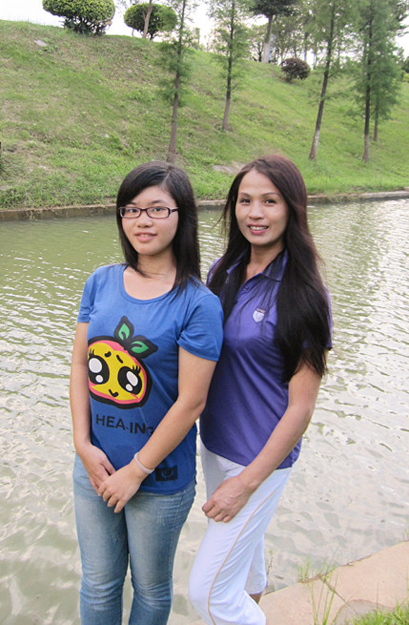
图1.邱习勤老师（右）与学生记者刘康阳（左）合影
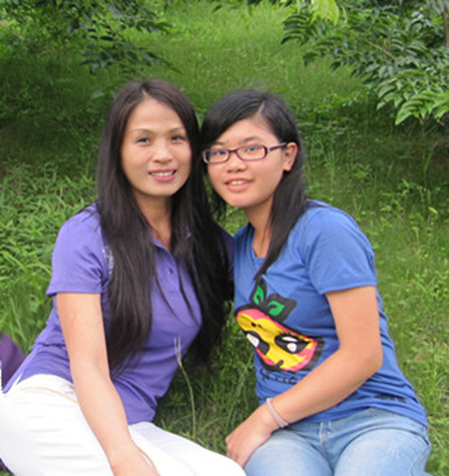
图2.邱习勤老师（左）与学生记者刘康阳（右）合影
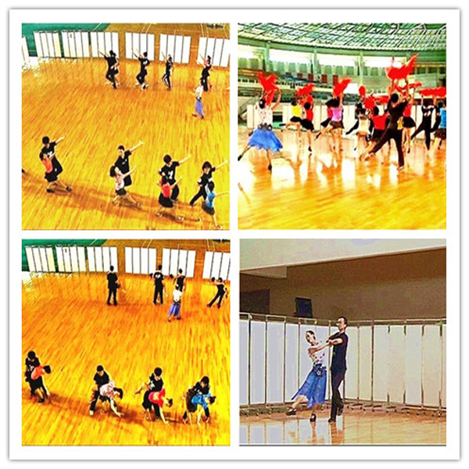
图3.邱习勤老师提供的历史照片之一：邱习勤老师获得广东首届本科院校公体课评比一等奖（比赛中）
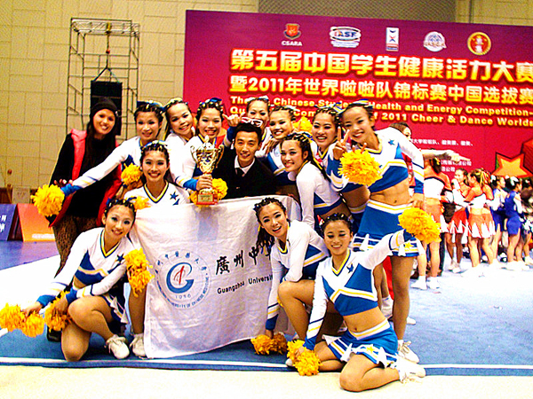
图4.邱习勤老师提供的历史照片之二：邱习勤老师（后左一）与所带队伍获得全国啦啦队5级花球组冠军后合影
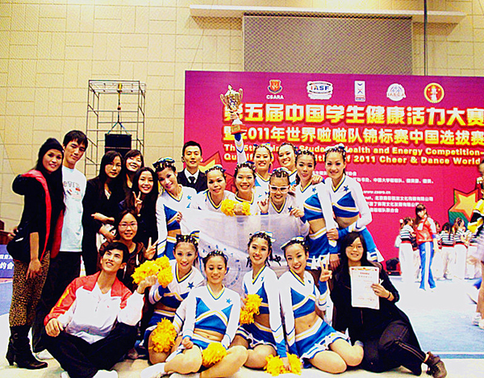
图5.邱习勤老师提供的历史照片之三：邱习勤老师（左一）与所带队伍获得全国啦啦队5级花球组冠军后合影
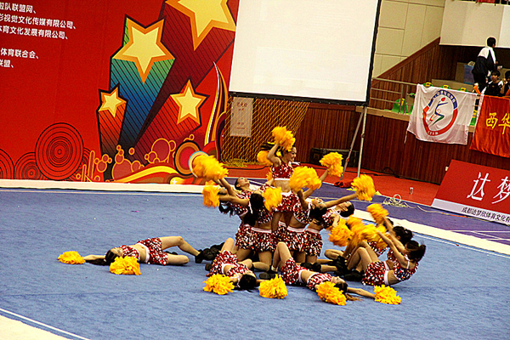
图6.邱习勤老师提供的历史照片之四：邱习勤老师所带队伍在比赛中
（注：学校关工网站刊发时间：2014年1月17日）

